Tillsynsbegäran – information om höga naturvärden och fridlysta arter i samrådsanmälan S 2148-2025 i Vimmerby kommun
Denna tillsynsbegäran behandlar höga naturvärden i samrådsanmälan S 2148-2025 i Vimmerby kommun som inkom 2025-07-10 och omfattar 22,6 ha.
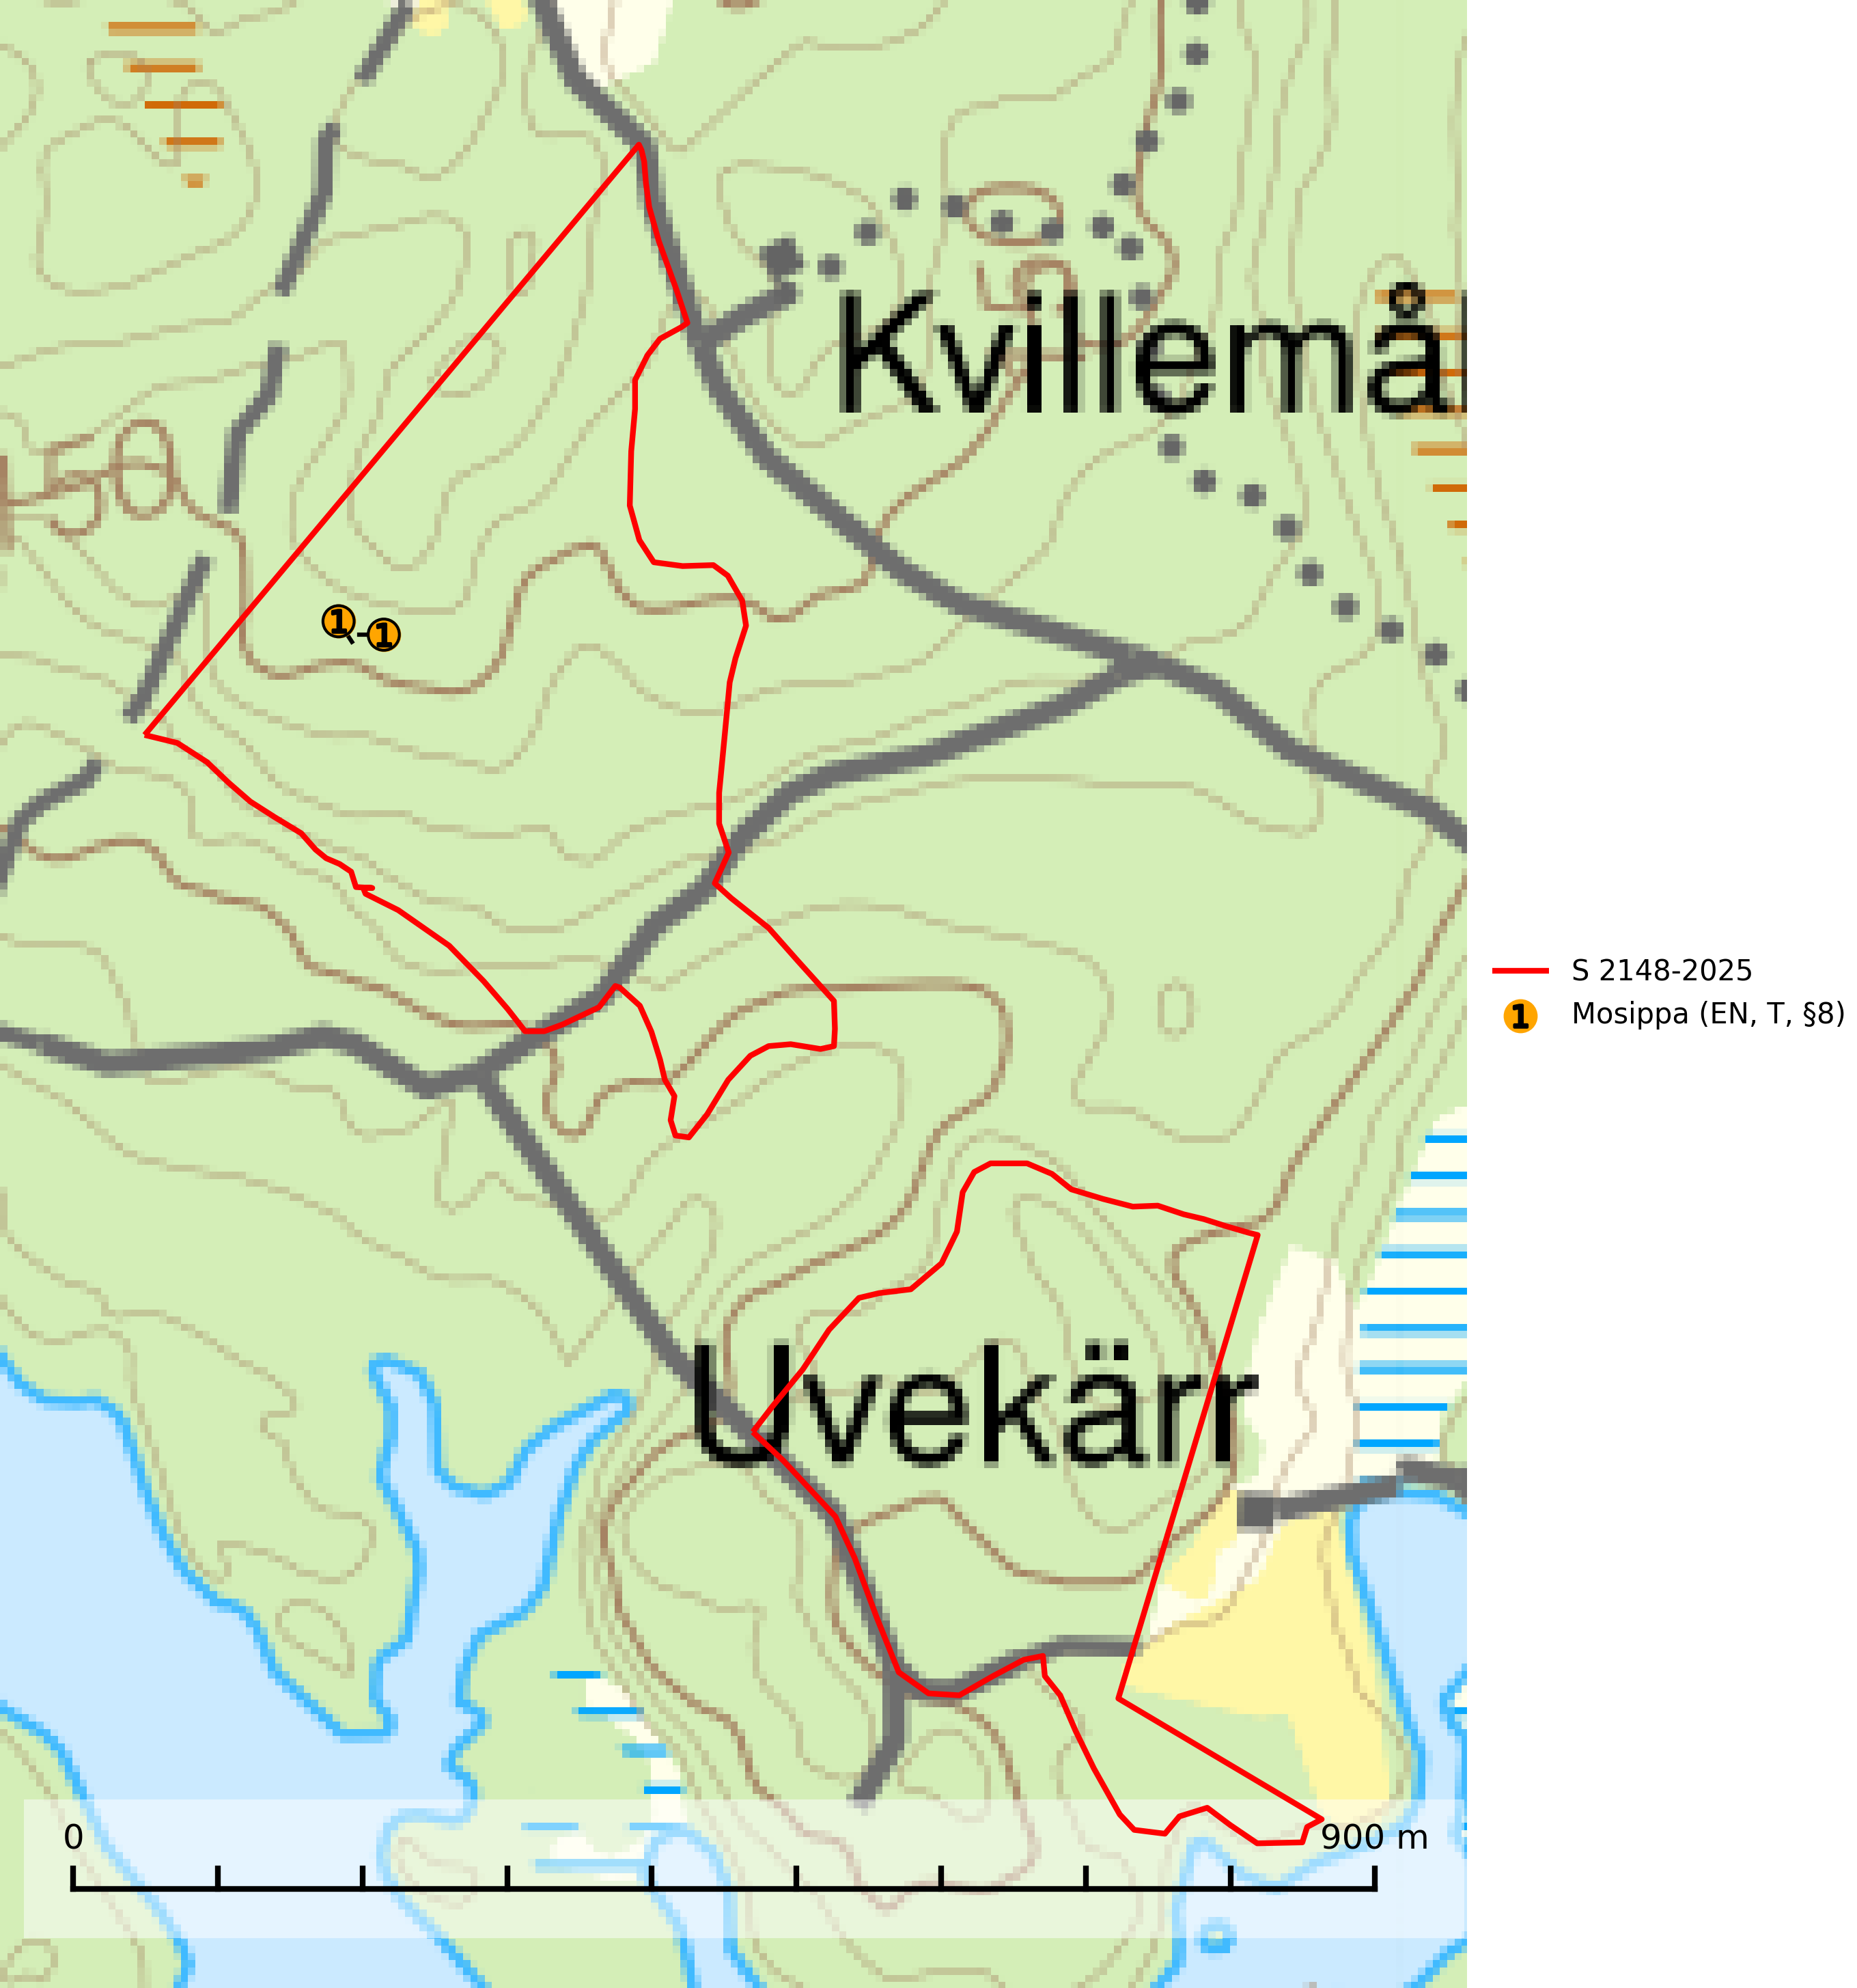
Figur 1. Fyndplatser för naturvårdsarter i samrådsanmälan. Markörer utan svart kant är placerade på fyndplatsen. Markörer med svart kant är placerade vid sidan av fyndplatsen har ett svart streck som visar fyndplatsens exakta position. Kartans mittpunktskoordinat är N 6384283, E 549537 i SWEREF 99 TM.
I samrådsanmälan finns fynd av 1 naturvårdsarter, varav 1 är rödlistad, 1 är fridlyst och 1 är typisk (T): mosippa (EN, T, §8). Se Figur 1.

Tillsynsbegäran
Vi begär härmed att Skogsstyrelsen fattar beslut enligt miljöbalken som säkerställer att skogens höga naturvärden bevaras samt att EU-lagstiftning efterlevs och att artskyddsbrott förhindras.
Vi önskar även ta del av de ställningstaganden och beslut som myndigheten meddelar till följd av aktuell samrådsanmälan och föreningens inlaga (se 34 § förvaltningslagen).

Naturvårdsarter och fridlysta arter
Nedan följer beskrivningar av de naturvårdsarter och fridlysta arter som har sina livsmiljöer och växtplatser i den samrådsanmälda skogen. De påträffade naturvårdsarterna är ett tydligt kvitto på att det rör sig om en skog med höga naturvärden.
Mosippa (EN, §8) är fridlyst enligt 8 § artskyddsförordningen och omfattas av ett åtgärdsprogram för hotade arter (ÅGP). Den är brandgynnad och växer i öppna sandtallskogar, främst på isälvssediment såsom rullstensåsar och sandfält i en mager vegetation bland renlavar och lingon. Minskningstakten har uppgått till 50 (40–60) % under de senaste 100 åren överstiger gränsvärdet för Starkt hotad (EN) enligt A-kriteriet. Mosippa är typisk art för 9060 Åsbarrskog (SLU Artdatabanken, 2024; Nitare & Skogsstyrelsen, 2019).

